VLJUDNO VABLJENI NA JAVNI NASTOP UČENCEV GLASBENE ŠOLE SLOVENSKE KONJICE

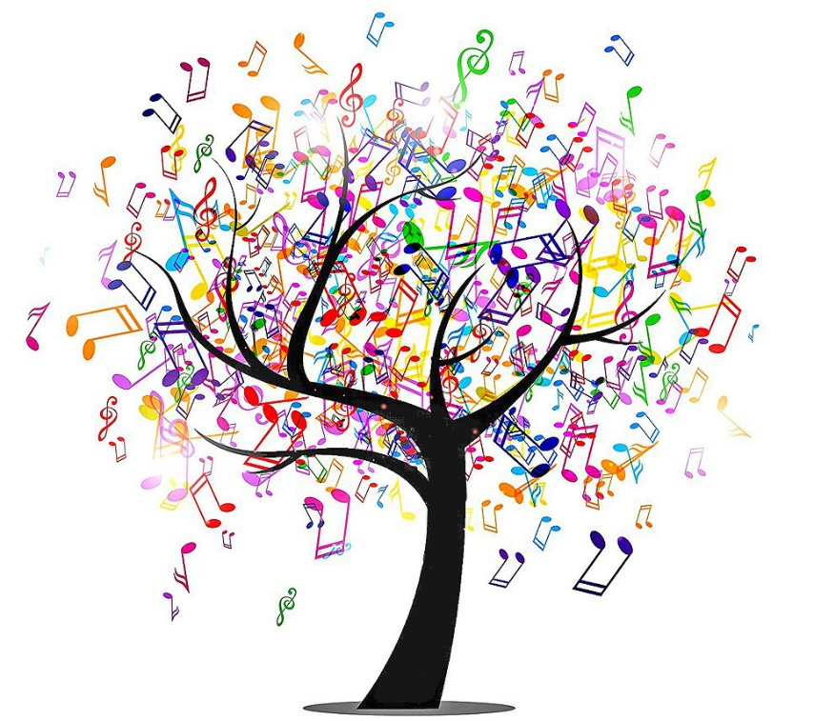

Četrtek, 20. april 2017, ob 18:00 uri dvorana Glasbene šole Slovenske Konjice

